Mathematik | Name: | Zeit:
Lernzielkontrolle aus der Mathematik
(Lernbereich Größen und Messen)

am ____________
Viel Erfolg!

Thema: Uhr

- Wie heißen die Uhren?  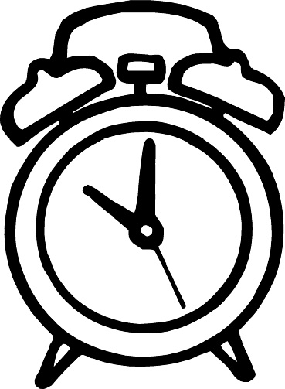  [##########################################################################################################################################################################################################################################################################################################################################]]  Stoppuhr  Wecker  Armbanduhr  Wanduhr  Sanduhr  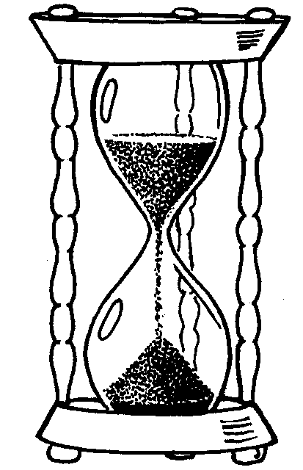  [##########################################################################################################################################################################################################################################################################################################################################]]  [##########################################################################################################################################################################################################################################################################################################################################]]  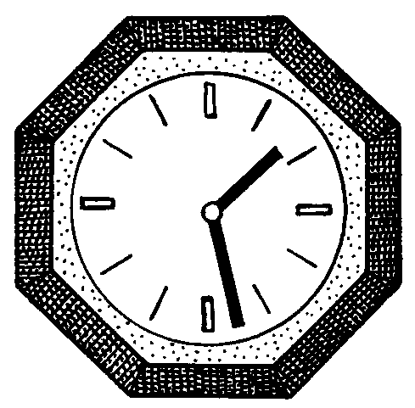  - Wie spät ist es? Kreuze an !  O Es ist 11 Uhr.  O Es ist 1 Uhr.  O Es ist halb 1.  O Es ist 5 Uhr.  O Es ist halb 11.  O Es ist halb 5.  f  1  - Zeichne die richtige Uhrzeit ein!  4. Trage beide Uhrzeiten ein!  5. Welches Bild passt zu welcher Tageszeit? Verbinde!  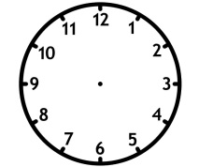  6. Zeichne die richtige Uhrzeit ein.  a) Lisa geht um 2 Uhr ins Schwimmbad.  Sie bleibt 3 Stunden.  Wann kommt Lisa zurück?  b) Max kommt um 9 Uhr aus dem Kino.  Der Film hat 2 Stunden gedauert.  Wann hat der Film angefangen? | Pkt.  /3  /2  /8  /4  /4  /1  /1
  8 Uhr | halb 4 | 6 Uhr | halb 9
  M | M | M | M
  14 Uhr | sieben Uhr | halb 11 | 22 Uhr
  M | M | M | M
  3 |  | 7
  Uhr |  | Uhr
  Uhr |  | Uhr
  Am Nachmittag | Am Morgen | Am Abend | Am Mittag
  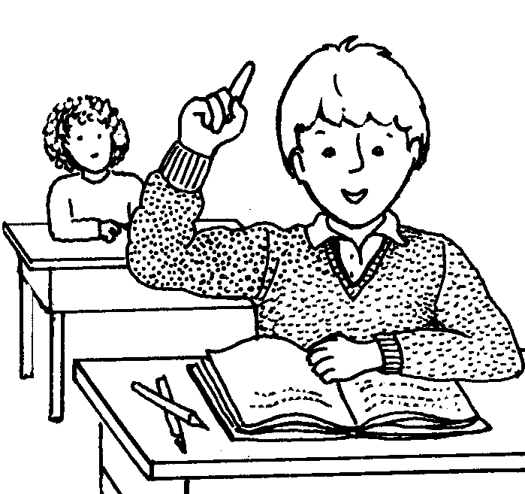 | 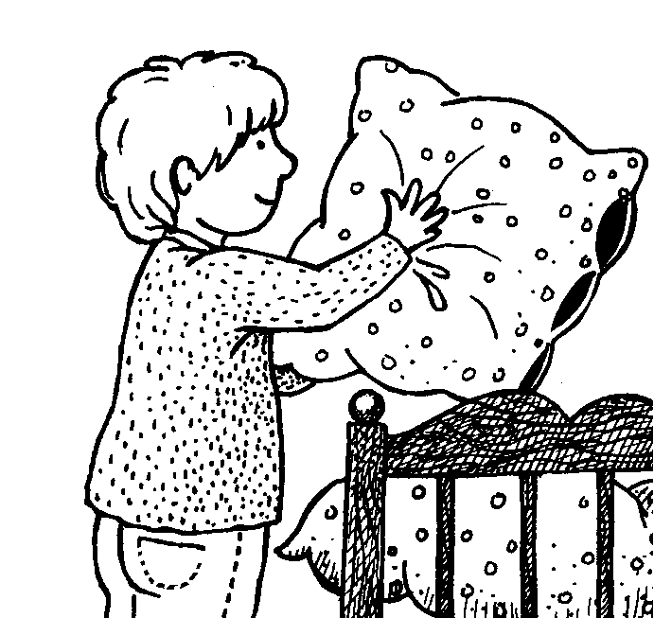 | 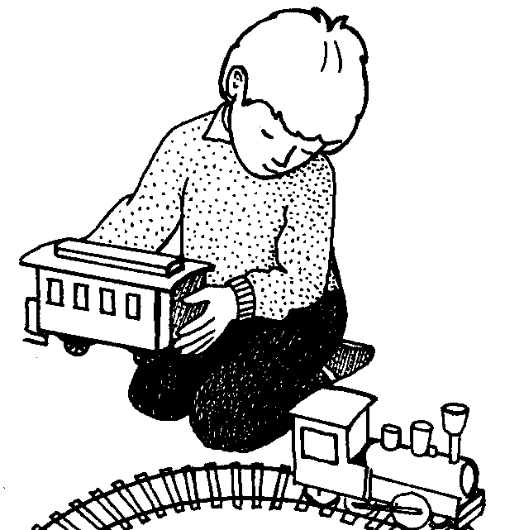 | 



Du hast von 23 Punkten ______
Ich
Meine Lehrerin

Punkte erreicht.
Unterschrift: _________________________________
Schüler/Schülerin arbeitet mit Unterstützung:
- Zeitzuschlag: _____ Minuten
- Wiederholte Erklärung

Die Lernstandsdiagnose prüft die folgenden Kompetenzen in Anlehnung an den LehrplanPlus (Grundschule Bayern):

Aufgabe Nr. | Der Schüler/ Die Schülerin  _____________________________ |  | 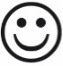 | 
1 | kennt verschiedene Uhren.
2,4 | liest Uhrzeiten ab und verwendet verschiedene Schreibweisen.
3 | zeichnet Uhrzeiten richtig ein.
5 | orientiert sich im Tagesablauf.
6 | berechnet einfache Zeitspannen.
insgesamt | arbeitet konzentriert an den Aufgaben.
insgesamt | schätzt sich angemessen ein.

______________________
______________________

